Mérési jegyzőkönyv
A mérést végzők: Antal Mátyás, Péter Tamás, Ütő Bence
A mérés ideje: 2017. 04. 27.
A mérés helye: 1083 Budapest, Práter utca 50. PPKE ITK mérőlabor
Alkalmazott eszköz: mikrokontroller-panel, céláramkör, JTAG adapter
Mérendő objektum: Texas-alapú mikrokontroller és csatlakoztatott grafikus kijelző
A mérés célja: A mikrokontrollerek alapvető megismerése, egyszerű alapműveletek végrehajtása az MSP 430-196 mikrokontrolleren, valamint ismerkedés a nyomkövetési lehetőségekkel.

Előkészületek:
A gyakorlatra való felkészülés során áttekintettük az előre megadott anyagot, a mikrokontroller leírását, annak utasításait. Az órán ezt a tudást volt lehetőségünk alkalmazni. Abban az esetben, ha elakadtunk a gyakorlatvezető segítségét kértük, vagy az internetet használva próbáltunk tovább haladni.
Feladatok
1.Feladat Végezzen el összeadást két 8 bites, előjel nélküli szám között.
Az összeadandó értékeket, mint konstansokat egy-egy regiszterbe helyeztük, majd elvégeztük az adatok összeadást. Az eredményt a Registers ablakban ellenőriztük. A műveled programkódját, valamint a registers ablak értékeit az (1.1 ábra) és az (1.2 ábra) szemléltetik. 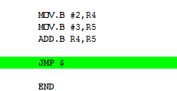(1.1 ábra) 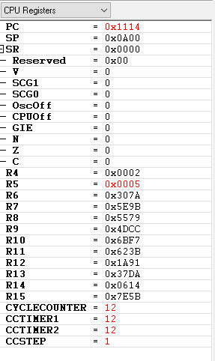(1.2 ábra)
2.Feladat Végezzen el összeadást két 16 bites, előjel nélküli szám között.
Az összeadandó értékeket, mint konstansokat, a kód halvány változtatásával egy-egy regiszterbe helyeztük, majd elvégeztük az adatok összeadást. Az eredményt a Registers ablakban ellenőriztük. A műveled programkódját, valamint a registers ablak értékeit az (2.1 ábra) és az (2.2 ábra) szemléltetik.
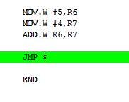(2.1 ábra) 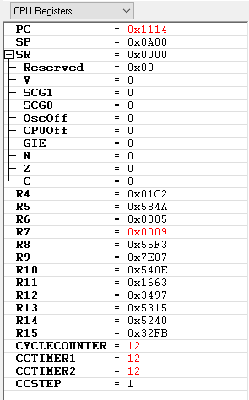(2.2 ábra)
3.Feladat Végezzen el összeadást két 32 bites, előjel nélküli szám között.
Mivel a program maximum 16 bites számok tárolására, valamint azokkal való műveletek végzésére alkalmas, a 32 bites számok műveleteit két 16 bites egység létrehozásával oldottuk meg. (2.3 ábra) Mivel két külön regiszterről beszélünk, az ilyen műveleteknél kezelni kell a carry biteket is, erre a korábban használt ADD művelet helyett az ADDC műveletet alkalmaztuk. A végeredményt, valamint a carry biteket a (2.4 ábra) szemlélteti.
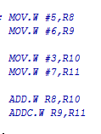(2.3 ábra) 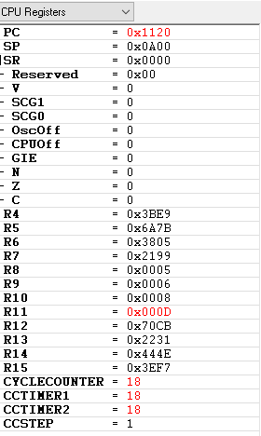(2.4 ábra)
4.Feladat Végezzen el kivonást két 8 bites, előjel nélküli szám között
A kisebbítendőt, valamint a kivonandót egy-egy regiszterbe helyeztük, majd a SUB paranccsal elvégeztük a kért műveletet. Az eredményt a registers ablakban ellenőriztük. A program működését a lépésenkénti futtatás opcióval vizsgáltuk, valamint más konstansokkal is kipróbáltuk. A programkódot, valamint a végeredményt mutató registers ablakot a (3.1 ábra) és a (3.2 ábra) szemlélteti.
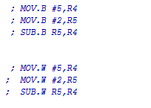(3.1 ábra) 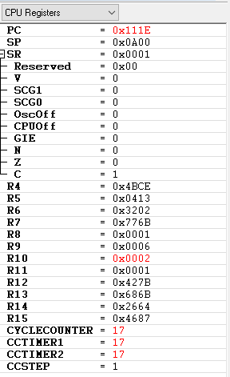(3.2 ábra)
5.Feladat Végezzen el kivonást két 16 bites, előjel nélküli szám között
A kisebbítendőt, valamint a kivonandót egy-egy regiszterbe helyeztük, majd a SUB paranccsal elvégeztük a kért műveletet. Az eredményt a registers ablakban ellenőriztük. A program működését a lépésenkénti futtatás opcióval vizsgáltuk, valamint más konstansokkal is kipróbáltuk. A programkódot, valamint a végeredményt mutató registers ablakot a (3.3 ábra) és a (3.4 ábra) szemlélteti.
(3.3 ábra) (3.4 ábra)
6.Feladat Végezzen el kivonást két 32 bites, előjel nélküli szám között
A 32 biten történő összeadáshoz hasonlóan a 16 bites lehetőségeket felhasználva egy-egy számot két 16 bites regiszterbe töltöttük, ezeket vontuk ki páronként egymásból. Különbség, hogy itt az alsó 16 bit esetén használtuk a SUB parancs helyett a SUBC parancsot a carry bitek kezelése érdekében. A programkódot, valamint a register ablak által mutatott eredményeket a (4.1 ábra) és a (4.2 ábra) szemlélteti.
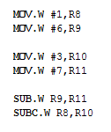(4.1 ábra) (4.2 ábra)
7.Feladat A tanultakat ellenőrizze a korábbi feladatok megoldásával előjeles környezetben is
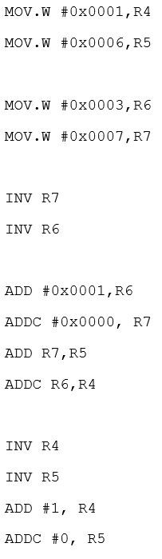
A korábbi műveletek elvégzésére negatív számok esetén is alkalmazhattuk a már létező módszerünket. A problémát a 32 bites ábrázoláson történő kivonás jelentette. A 32 bites számot a korábbiakhoz hasonlóan két 16 bites regiszteren tároltuk. A művelet elvégzéséhet vettük a kivonandó inverzét, majd hozzáadtunk egyet, valamint az emiatt fellépő lehetséges túlcsordulást kompenzálva a szám második tagjához (magasabb helyiérték szerepét betöltő regiszter) hozzá kellett adnunk a carry bitet - amennyiben ez létezett - ezzel megkapva a kivonandó kettes komplemensét. Ezt a kisebbítendővel összeadva megkaptuk a különbséget. Ezt ellenőrzendő vettük az eredmények kettes komplemensét és a decimális formában is kiszámolt megoldás ellentettjét kaptuk meg (ami a kettes komplemens miatt helyes eredmény).
A számolásra használt programkódot a (4.3 ábra) szemlélteti.
(4.3 ábra)

